06.03.13, 14.35-15.15 Сафокл через Галу и Илелу
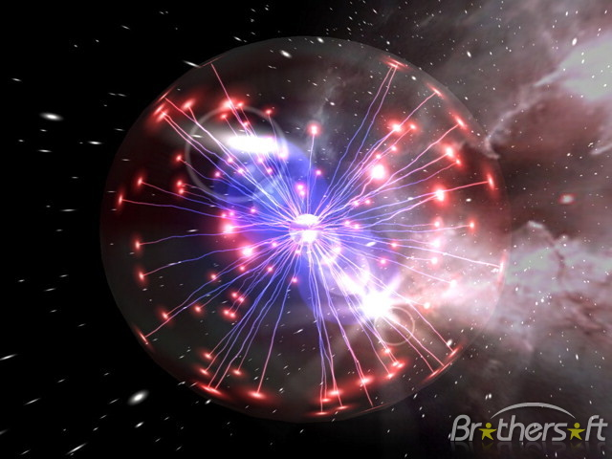
Плазма. Вчера ролик вы смотрели, процесс сотворения узрели. Плазма – это вещество пограничное между физикой и мыслью, преобразователь одного в другое. Процесс может идти как в прямом, так и обратном порядке. Расщепление и соединение происходит при условии Энергии Мыслеобраза Творца. Всё Пространство состоит из Плазмы – Огня. Оно совершенное, изначальное, первоматериальное. Любую форму может принять, ему лишь направление необходимо дать. Запускаем чистые мыслеобразы – плазменные частицы первоматерии в своё Тело и не в одно. Оно работает на всех известных вам телах: астральном, материальном, каузальном, физическом и органическом. Просто плазма в каждом из них свою плотность имеет. Она , как пазлы, всё в одно Совмещает. Это как матрёшка ваша. Все тела в одном. Магнит тела в Сердечном пространстве, там точка есть, где весь процесс круговорота плазмы происходит, оно оттуда волнами исходит. Так и человек вселенной и Галактикой не зря называется. В нём всё, что на Небе повторяется. Человек, как малый экран большого События Мироздания. Отдельный Чел, наладив свой Портал, приведя в гармонию и в равновесие всё своё Естество становиться Божеством. Это и есть Бессмертие. Соединение миров, нахождение в себе самом Главного Ядра, соединения с Высшим Я и Богом – Матерью – Отцом, Абсолютом во всём.
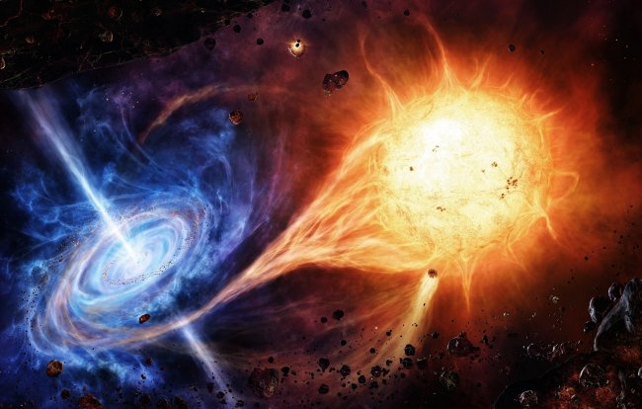
Когда был процесс закрыт, убран канал, ключ потерян – Чел стал смертен. Дух и Душа не всегда в родные края возвращалась и там объединялась. Она здесь же, в данной вселенной вращалась. Век за веком воплощалась, нарабатывала Опыт, Память Свою возвращала, от чего в своё время забывала.
Сначала было таких Духов единицы, кто в себе это Ядро нашёл и наладил канал - для вас они Вознесённые Владыки. На сегодня процесс быстрее пошёл. Вы вместе не зря группой собрались. Это время настало - коллективно ключ доставать, Осознание Себя Божественного возвращать.
Вчерашним Посвящением первую ступень прошли, дверь лишь щёлочку отворила, Поток плазмы зашевелила. Дозировка для всех постепенная. Так как мгновенный Поток всех сожжёт и Сознание коллективное не оживёт.
Порог Осознания для планеты есть – это 345 тысяч Душам-Духам надо Плазму принять. За каждым из вас по 1 тысячи стоит, вот и смотрите. Проработав в себе, всё приняв, Планету, себя, Галактику эту на новый рубеж вы приведёте – канал для соединения с Первоисточником для многих откроете.
Понятно, что разные Духи здесь есть. Для каждого из них в большом Пространстве Мироздания – место есть для Процесса Развития и Самопознания. Эволюция во всём и всегда. Не останавливается процесс никогда, просто скорости и время у всех своё. Как от Центра идёт волна, так и в Теле она.
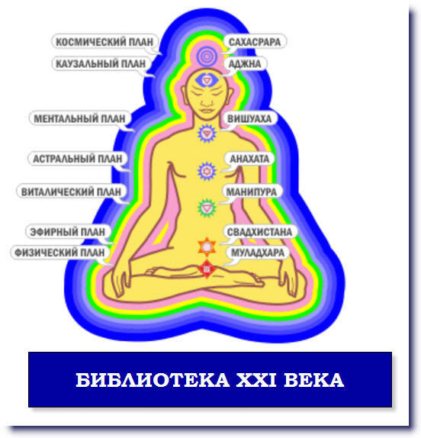
Соединяйте, трансформируйте свои тела, кристаллические мои. Принимайте. Клетки крови наполняйте. ТАК, центр в Сердце своём нашли. Плазму в себе определили. Процесс пошёл: вверх- вниз, намагничиваю и отталкиваюсь, кружение тора создаётся и всё в Поток преобразуется. Расширение и объединение, расширение по вертикали и горизонтали… Объединяются ваши тела постепенно: органика, физика, каузальное, астральное, ментальное, эфирное и сакральное – всё Есть ОДНО Совершенное вещество – СУЩЕСТВО. Баланс и гармония во всём. Открываются ваши врата к Осознанию Большего Себя – Творца. Любовь и благодарность переполняет. Потоки Любви концентрические расходятся во все Миры. На связи с творцом и Домом всегда ваши Высшие Я. Я люблю вас, лишь эти слова не могут передать тех чувств, чем полно МОЁ Я. Энергию мою принимайте и себя Божественные вспоминайте. Пусть знания эти служат Добру и Любви, Совершенству и Благу этой планеты, системы, Галактики, Сотворению и Бытию.
Я на связи с вами всегда через Высшие ваши Я. Обнимаю и благодарю. До Новых встреч.
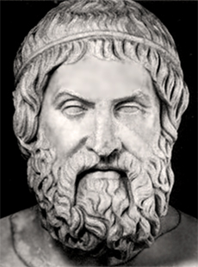
Перемещения для вас во все миры свободно, так как плазма текуча и мгновенна. Единственно будьте осторожны, намагнитится можете не туда.
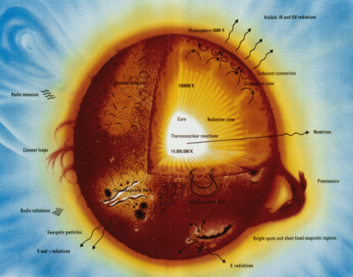
Софокл – древнегреческий философ часть меня.
